

PAUTA ACTIVIDADES RESOLUCIÓN DE PROBLEMAS EN CONTEXTOS DE LA VIDA DIARIA

- Lea las siguientes situaciones e identifique qué operaciones necesita para resolverlas.
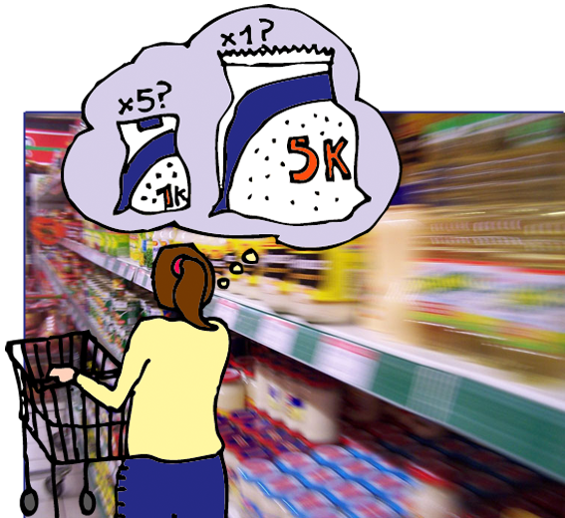
Sofía desea saber que es más conveniente. Si comprar 5 bolsas de un kilogramo de azúcar o comprar una bolsa de 5 kilogramos de azúcar. Sabe que el valor de la bolsa de un kilogramo es $690 y el valor de la bolsa de 5 kilogramos es $3 390.

Las operaciones que necesito para resolver el problema son: multiplicación o bien, división.

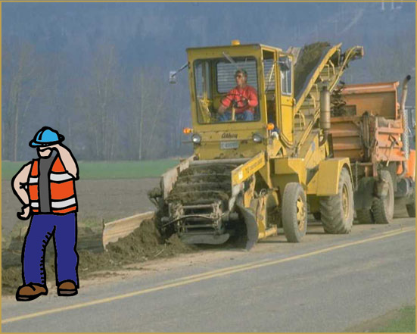
10 trabajadores pavimentan 10 kilómetros de una carretera en 100 días. Suponiendo que todos trabajadores lo hacen de la misma forma.
¿Qué operación se debe hacer para saber cuántos kilómetros pavimenta 1 trabajador en 100 días?

La operación que se debe hacer para resolver el problema es: división.
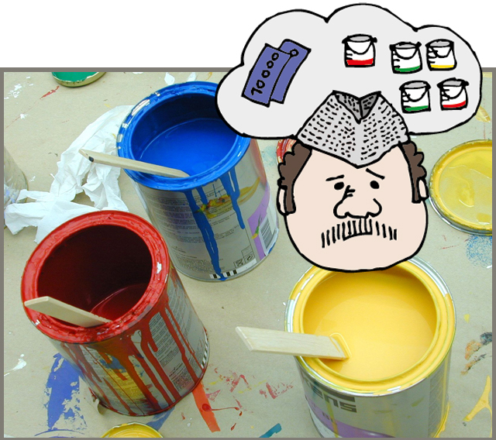
Un maestro pintor dispone de $20 000 y debe comprar 5 tarros de pintura que tienen el mismo valor.
¿Qué operación debe realizar para saber el precio de un tarro?

La operación que debe realizar para resolver el problema es: división.

- María ha resuelto los siguientes problemas; identifique qué representa la solución de sus cálculos.
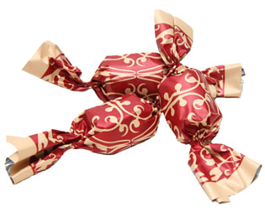
- Se sabe que 10 dulces de igual precio cuestan $1 000.
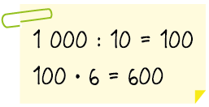

$600 representa el precio de 6 dulces ……………………………………………………………………………………………………………..


- Debo $ 50 000 y se desea en pagar en 5 cuotas precio contado.


$ 10 000 representa el valor de cada cuota. ……………………………………………………………………………………………………

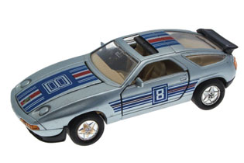
- Tenía $ 10 000, gasté $ 7 500 en 4 autitos de juguete y con lo que quedó compré 5 pasteles de igual valor.
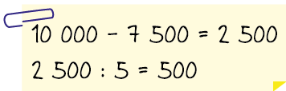

$ 500 representa el precio de cada pastel. …………………………..………………………………………………………………………

- Una leche cuesta $ 300 y un paquete de 6 de ellas cuesta $1 680.
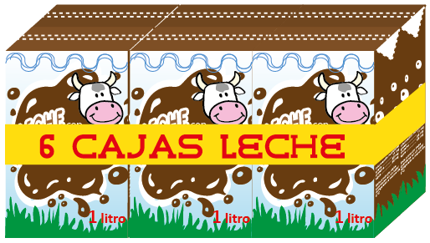


1 680: 6 = 280

300 – 280 = 20

20 6 = 120

$ 120 representa lo que se ahorraría un persona por comprar el paquete de 6 leches.…….………

- Resuelva los siguientes problemas.

- Hace 5 años, el dinero que tenían en conjunto Pedro y Juan era de $900 000. En la actualidad el dinero se ha incrementado en $300 000. Si Juan tenía y tiene el doble de dinero que Pedro, ¿cuánto dinero ha ganado en estos años?

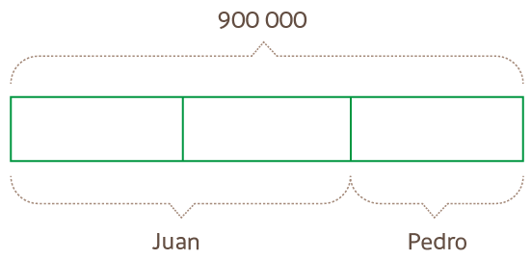

900 000: 3 = 300 000

Juan tenía $600 000 hace 5 años, como el dinero se incrementó en
$300 000, entonces el dinero que tiene actualmente es de $900 000.

- Una llave llena un estanque con agua en 2 horas, mientras que otra llave llena el mismo estanque con agua en 4 horas. Respecto del tiempo que se demoran las dos llaves juntas en llenar el estanque, Juan dice que es más de 1 hora, mientras Ximena dice que menos de 1 hora. ¿Quién tiene la razón y por qué?

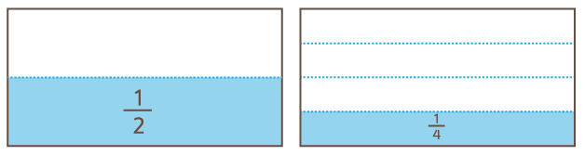

Una llave llena un estanque en dos horas, es decir, la mitad del estanque estará
lleno en una hora. Otra llave llena el mismo estanque en cuatro horas. Entonces,
la cuarta parte del estanque estará lleno en una hora.
Juan tiene la razón, porque en una hora han llenado las $34$partes del estanque.

- 20 niños tenían que pintar la misma cantidad de palos de helado para hacer el pesebre de navidad, sin embargo, uno de ellos se enfermó entonces, ahora todos los niños tendrán que pintar 3 palos más. ¿Cuántos palos eran en total?

Ahora son 19 niños que tendrán que pintar 3 palos más cada uno, es decir, el que
Se enfermó pintaba 19 3 = 57 palos.
Luego como todos tenían que pintar la misma cantidad de palos, entonces,
57 20 = 1 140 palos.
En total eran 1 140 palos.
Elaborado por Paola Ramirez G.

